

Kiwi大事記

武陵週報

發行日期:2012.5.2

發行單位:武陵高中學務處

編輯人員:梁碩方

指導老師:許珮玟

**－生活格言－**

Hope springs eternal in the human breast. **Alexander Pope**

希望永遠在人心中跳動。 亞歷山大波普

|  |
| --- |
| **line60011**MC900417748  **學務處** |
|  |
| **◎上週班級生活秩序競賽各年級前三名**   |  |  |  |  | | --- | --- | --- | --- | | 名 次 | 高一 | 高二 | 高三 | | 第一名 | 120 | 220 | 305 | | 第二名 | 101/109 | 205 | 301 | | 第三名 |  | 202 | 320 |   **◎上週班級生活整潔競賽各年級前三名**   |  |  |  |  | | --- | --- | --- | --- | | 名 次 | 高一 | 高二 | 高三 | | 第一名 | 109 | 220 | 320 | | 第二名 | 120 | 212/214 | 317 | | 第三名 | 110 |  | 301 | |
|  |
|  |
|  |
|  |

* **生輔組**

**重申本校學生騎乘機車管理要點**

一、4月27日0730時，主任教官發現本校學生(機車雙載)車號839-JGR行經中山路；經查該車號未申請通行證，依據學生獎懲實施要點第九條第廿二款已持有駕照但未遵守學校規定騎乘機車者，記小過乙次；基於安全考量，建議符合資格且有騎乘機車通勤需要之同學，依據學生騎乘機車管理要點完成相關申請後，始可將機車停放於校內機車棚。

二、重申本校學生騎乘機車管理要點(摘要)

依本校實際狀況適度開放學生騎機車，一般規定如下：  
(一) 領有駕照且有本人或家長之行車執照。  
(二) 家長同意書。  
(三) 一律戴安全帽（全罩式尤佳）。  
(四) 辦理意外及第三責任險(新台幣貳佰萬元以上)。  
(五) 不得附載人員，違反規定者，除依規定處分外，並取消資格。  
(六) 學生騎乘機車，請至學務處生輔組申請辦理。 (陸廣銘教官承辦)

(七) 申請通過前需完成車輛檢查、交通安全及交通規則講習。

(八) 當申請學生之狀況不佳時，學校將取消騎騎程機車資格。

　　法律小常識



**募款勸募注意事項**

畢業季馬上到，最近常可看到學生拿著[募款](http://www.tvbs.com.tw/news/news_search.asp?p=1&T1=%B6%D2%B4%DA)箱在街頭表演，希望民眾捐款，贊助他們辦成果發表會，但根據公益勸募條例，學生社團並不符合[募款](http://www.tvbs.com.tw/news/news_search.asp?p=1&T1=%B6%D2%B4%DA)資格，一經查獲，不但要將所得款項，一一還給捐款人，勸導不聽最高可以罰20萬，學生以為自食其力[募款](http://www.tvbs.com.tw/news/news_search.asp?p=1&T1=%B6%D2%B4%DA)辦活動，但事實上可能得不償失。

麥克風搭配簡單音箱，西門町廣場露天開唱，幾個夥伴陪在一旁；另外8個人跟著音樂跳起舞來，同樣也在西門町。街頭[募款](http://www.tvbs.com.tw/news/news_search.asp?p=1&T1=%B6%D2%B4%DA)學生：「希望大家，可以給我們一點支持和贊助。」

他們是學生社團籌措公演經費上街頭，有的唱歌，有的跳舞，相同的是，他們都擺了個[募款](http://www.tvbs.com.tw/news/news_search.asp?p=1&T1=%B6%D2%B4%DA)箱，但這樣的行為已經觸法。勸募學生：「籌措燈光音效費、場地，還有學校一些交通費，後來我們都定點表演，就像街頭藝人那樣。」

學生想法單純，認為「有表演」就不算「勸募」，但內政部指出，這早就違反「公益勸募條例」。「如果學生想要公開進行公益勸募活動，就一定得透過學校，必須先上網下載這張表格，如果是勸募單一縣市，就必須跟社會局做申請，如果跨2縣市，要跟內政部申請。」

學生團體不能自己申請「勸募」，違法募來的款項，每一塊錢都得一一還給捐贈者，還可能吃上4到20萬的罰單，但民眾都是捐了錢就走，人海茫茫，要找捐贈的人恐怕有困難，更何況學生就是經費不足，才公開勸募，哪來的錢付罰款？北市社會局指出，通常會透過稽查或檢舉，先勸導違法勸募團體，最後才是告發，所以民眾想「勸募」前，最好還是透過主管機關申請，才不會有違法疑慮。

|  |  |  |  |  |  |  |  |
| --- | --- | --- | --- | --- | --- | --- | --- |
| 節次時間  日期 科目 | | 第一節 | 第二節 | 第三節 | 第四節 | 第五節 |  |
| 08：10~08：50 | **09：00**~10：10 | 10：30~11：50 | 13：00~14：10 | 14：30~15：40 | 15:50~ |
| 5/7 週一 | 高一 |  | 歷史 | 英文 | 基礎生物（111-120）  基礎地科（101-110） | 數學 | 打掃  時間 |
| 高二 |  | 歷史 | 英文 | 選修生物（201-209）  基礎生物（210-220） | 數學 |
| 高三 | **請高三各班任課教師依課表正常上課（不上輔導課，與高一、二統一放學）** | | | | |



**教務處**

|  |  |  |  |  |  |  |  |
| --- | --- | --- | --- | --- | --- | --- | --- |
| 節次時間  日期 科目 | | 第一節 | 第二節 | 第三節 | 第四節 | 第五節 |  |
| 08：10~08：50 | **09：00**~10：10 | **10：30~11：50** | 13：00~14：10 | 14：30~15：40 | 15:50~ |
| 5/8 週二 | 高一 |  | 地理 | 國文 | 基礎化學（101-110）  基礎物理（111-120） | 公民與社會 | 打掃  時間 |
| 高二 |  | 地理 | 國文 | **基礎物理**  **（201-220）**  **基礎地科**  **(221)** | 公民與社會 |
| 高三 | **請高三各班任課教師依課表正常上課（不上輔導課，與高一、二統一放學）** | | | | |

|  |  |  |  |  |  |
| --- | --- | --- | --- | --- | --- |
| 節次時間  日期 科目 | | 上午第一節 | 上午第二、三節 | 上午第三、四節 | **下午** |
| 08：10~09：00 | **9:20~10:30** | **10:50~12:00** | **13:00-16:55** |
| 5/9 週三 | 高一 | **全民國防教育**  **隨堂監考** | **生物概論(101)**  **基礎生物(103)**  **隨堂監考** | **物理概論(101)**  **基礎物理(103)**  **隨堂監考** | **正**  **常**  **上**  **課** |
| 高二 | **全民國防教育**  **(201-219)**  **隨堂監考** | **基礎化學**  **（201-214）**  **隨堂監考** | **正常上課** |
| 高三 | **正常上課** | | |

武陵高中第27屆班聯會主席選舉結果

1號候選人：劉晏庭、慰宇鈞：47票

2號候選人：李庭毅、田中鈺：155票

記錄：林芷苓

主任管理員：鄭乃慈

主任監察委員：逄諄

本次選舉結果為有效選舉，由２號候選人當選27班聯會主席副主席

時間：民國101年4月25日 地點：武陵高中K書中心

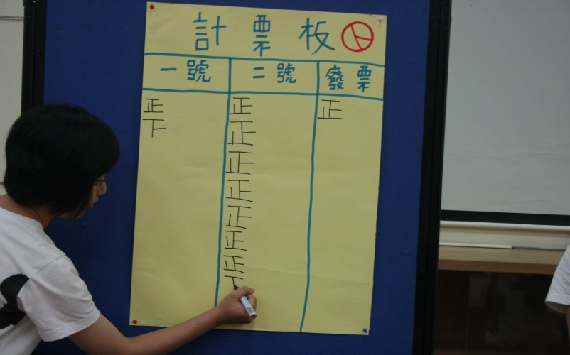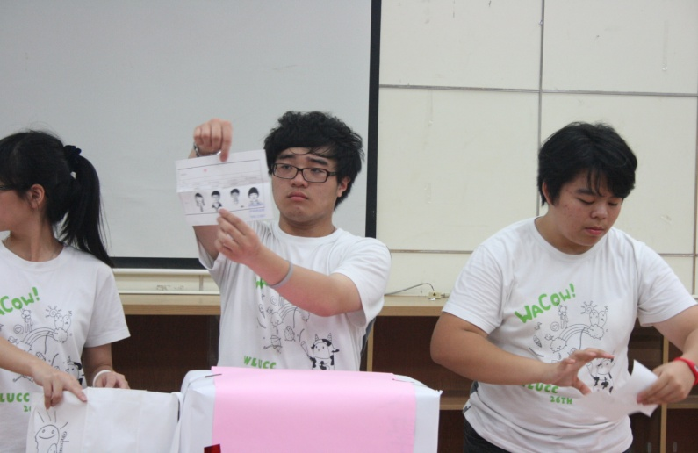**活動照片**

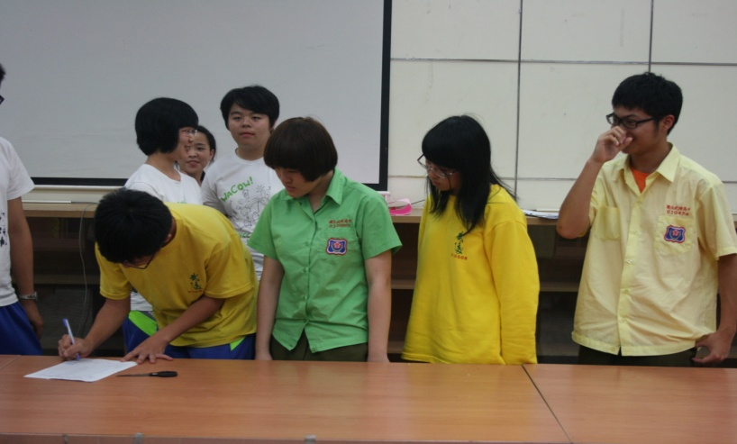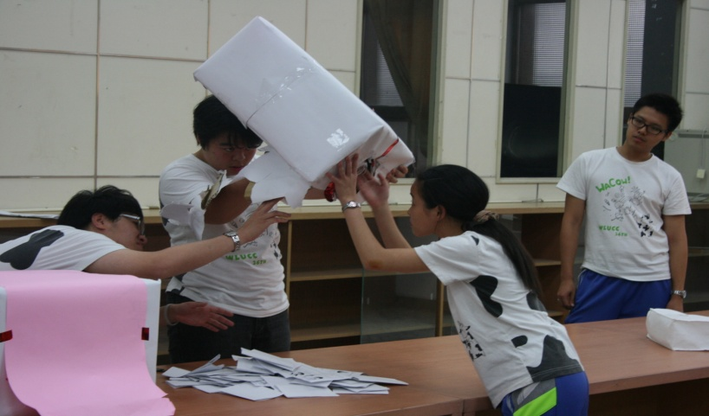

**一步一腳印**

留著一把鬍子，頂著一顆亮亮的頭，讓人記住他的，絕對不只是外廟。看看他的廚房，處理豬皮，居然會用到洗衣板。他，就是毛彥人。彥人本來一直是健康寶寶的，念書時還一度是游泳校隊。毛彥人：「當年健保在開辦的時候，是要那種健保卡的，要蓋章的，我都是A卡欸，我都沒有蓋過章，蓋第一個章就血癌，哇塞！」

那是13年前的事了，毛彥人雖然一開始無法接收，但後來能靜下心來，接受醫生的治療，還靠當時附近病房有位血癌病友，把他的理智勸了回來。毛彥人：「他跟我講，當年的他也是這個樣子，他可以體會我的心情，他說但是我們都已經病了，能夠怎麼辦呢，他說你痛苦地活一天也是活，你高高興興地活一天也是活。」

老天爺可沒規定得了絕症，只能痛苦等死，毛彥人選擇高興過日子，他的豬皮捲也要讓人看得高高興興，至於化療之後，噁心、疲倦、嘴破等等副作用，曾讓他1個月內暴瘦20公斤。毛彥人：「我也許一碗的稀飯，一小碗稀飯，我大概吃2個小時，那個時候的我真的就含淚在吃東西啦，多可憐，自己把自己的嘴巴扳開這樣，這樣子吃，現在想到也覺得自己怎麼那麼神勇，做男人最神勇的一次，就是在醫院。」

　　這股神勇，毛彥人說是來自不服輸，後來更是為了老婆、孩子，能活著，為什麼要放棄？毛彥人：「換一個角度去想一想，得了這個病還真的蠻不錯的，因為已經可以體悟到，很多人沒有辦法體悟到的人生經歷，等於老天給我一個很好的禮物啦！」現在毛彥人還是固定2個月去化療一次，然後帶回一包又一包的藥。毛彥人：「喔，吞這個藥，我大概在吃藥的巔峰期，一天要吃4、50顆藥，我吃得都快哭出來了，4、50顆藥相不相信，類固醇就20顆了嘛，一天類固醇就20顆，其他零零散散，加一加也有2、30顆。」如今病著，知道幸福不靠錢來買。曹雅媚：「我時常都跟他鼓勵說，我真的很感恩啦，我們有房子住，你看有那麼漂亮的花園，對不對，然後有一個事業，然後因為這個事業，交到很多好朋友喔。」

不過現在還是兩個人，毛彥人盡最大力量把這個時光延長。毛彥人：「我的座右銘只有一句話『I never say no』，當我要倒下去的時候，我都跟我自己這樣講，當我每次發燒40度的時候我要昏倒了，我要打退燒針、吃退燒藥的時候，我都跟我自己講I never say no，我希望透過今天的這個採訪，我很希望跟我一樣的病友們都不要灰心，一定可以有你們自己的一片天，就像我一樣。」

這片天也許不是每天晴空萬里，不過毛彥人夫妻攜手，用這些冰得好吃的味道，讓自己成為溫暖陽光。